智慧型手機之後 - 未來智慧型穿戴設備趨勢
楊青浦
一般人對電腦的印象，不外乎是桌面電腦那四方形冰冷的外殼，大大的CRT或LCD顯示器，滑鼠、鍵盤等配件，或是機房機櫃裏面那種像冰箱一樣的超大型電腦主機。事實上由於積體電路的進展，電腦已經悄悄地讓我們隨身帶著他。當然，你可以說你有一部筆記本電腦，你可能已經覺得筆記本電腦很小很好攜帶了，但我們要研討的是比筆記本電腦更小的電腦，我們可以把他像名片一樣放到口袋，或是像眼鏡、手錶、項鏈一樣戴在身上的電腦，甚至是把電腦做成衣服穿在身上，讓電腦變成我們身體的一部份。
英代爾總裁克雷格．貝瑞特曾在受訪中談到：“未來的 PC不會是方方正正的，為了凸顯人性化的特質，PC會以各種形狀大小融入日常生活中，像“變色龍”一般成為周圍環境的一部分。”
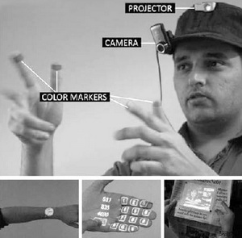
圖、穿戴式電腦概念-微投影互動裝置SixthSense

一、穿戴式電腦的起源與組成元素
可穿戴式電腦是一種新概念的移動計算系統。其概念起源於20世紀60年代。自90年代以來，隨著大規模和超大型積體電路的迅猛發展，對可穿戴式電腦的研究進入了一個全新的階段。目前，對可穿戴式電腦的概念並沒有確切的定義。大體而言，可穿戴式電腦應具備以下基本特徵：
• 可在運動狀態下使用。
• 使用的同時可騰出手或做其他的事情。
• 使用者可進行控制。
• 具有可持續性。
• 多樣性，即不同應用的可穿戴式電腦在構成、功能等方面應有所不同。
“穿戴式電腦”顧名思義，就是將電腦穿戴在身上，利用微型錄影鏡頭或顯示幕、天線、簡單的按鈕、無線傳輸技術，讓我們可以隨時使用電腦，輕鬆地隨處接收與處理資訊、收發電子郵件、上網瀏覽、聆聽音樂、打電話，甚至隨時隨地工作而不只局限於辦公室。科技更人性化，無論走到何處，資訊帶著走，便利帶著走，我們的雙手可以空下來做更多的事情，以我們為中心，電腦隨時隨地服務我們。舉個例子來說我們可以一面參觀展覽，一面將影像傳輸給朋友分享，同時一起參與討論。從以上特徵可看出，與傳統的電腦相比，可穿戴式電腦與人的結合更為緊密。這就要求穿戴式電腦必須採用全新的人機交互技術，從而達到人機的和諧統一。這也是當前對可穿戴式電腦研究的熱點問題和必須攻克的難點。
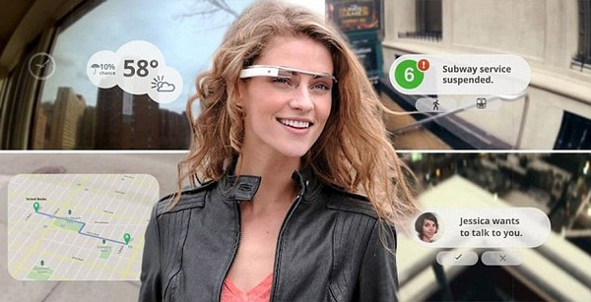
圖、google 眼鏡

二、穿戴式電腦 2014 年將有 15 億美元產值
許多人聽到 Google Glass 在地化的概念時，往往抱持觀望或懷疑的態度，好像這項「魔鬼終結者」般的高科技產品還需要很長的時間改進，但最近英國研究機構 Juniper Research 指出，未來兩年，Wearable Computing（穿戴式電腦）將發展成產值 $15 億美元的產業，Wearable Device（穿戴式裝置）的時代來的比想像中快很多。
所謂 Wearable Computing 就是可以穿在身上的微型電子設備，具備不須主動開關的特點，還有多任務運行能力。Wearable Computing 可以說是使用者大腦或身體的延伸，幫忙更迅速、不費力解決任務。Juniper Research 認為，2014 年會是 Wearable Device 的分水嶺，同時預估今年會有 $8,000 萬美元的產值，其中包含 Google Project Glass 和一些市面上的智慧手錶、穿戴式量化生活工具等。

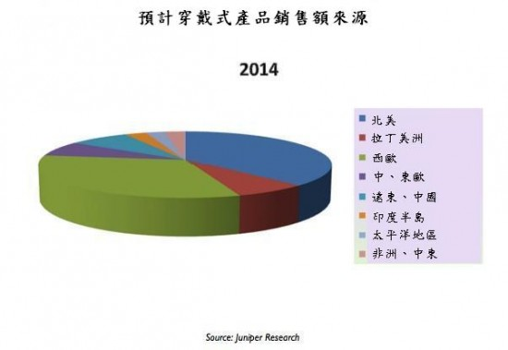
圖、穿帶式產品2014年預計銷售來源

三、穿戴式電腦應用-Google Glass 十大應用
Google眼鏡（Google Glass）離我們越來越近，穿戴運算技術無疑是下一世代的大事件，並且很有可能成為我們未來生活的一部分；Google眼鏡不只是提供個人使用，還有更多可能應用在教育、醫療、通訊、遊戲等方面。
1. 利用擴增實境（Augmented Reality）提升外科手術品質
日前Google徵稿內容中，出現許多以外科手術為主要發想的點子，認為Google眼鏡能在手術室成為外科醫生優秀的虛擬助理。紐約大學外科醫生Timothy Lee建議使用Google眼鏡紀錄外科手術過程，作為醫療教學的教材，更可以讓遠端同步觀看手術過程，共享醫療資訊，位於其他地區的醫生藉此觀摩，可以減少他們施作手術過程會發生的錯誤。
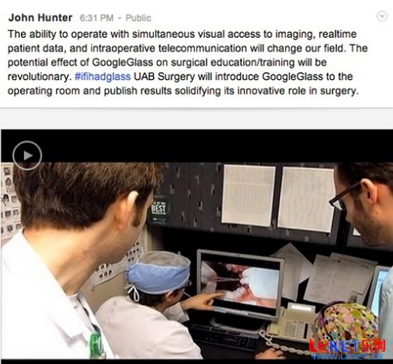
2. 高等教育革命
美國芝加哥德堡大學（DePaul University）教授Ben Foster提出，Google眼鏡可運用於高等教育當中，例如記錄課堂內容、遠端串流直播、或是作為課堂輔助教具等，這將是個開始，相信Google眼鏡在教育界會有更多應用。

3. 非正規的動手做教學
當大專院校率先成為Google眼鏡的試用者，其實Google眼鏡正在運用其強大功能展開新的可能，例如以我為出發的角度教人動手做，例如修理東西、料理、學吉他等。任何你可以動手做的事情，都可能請Google眼鏡教你。

4. 擴增實境遊戲
這個應用或許讓人最感興奮，因為穿戴運算和擴增實境兩大技術為遊戲產業打開了一扇新大門，特別現在遊戲產業已被智能手機和平板電腦全面佔據。 Google眼鏡可讓玩家在真實世界中體驗遊戲，許多開發者已經在思索該如何將Android遊戲結合。
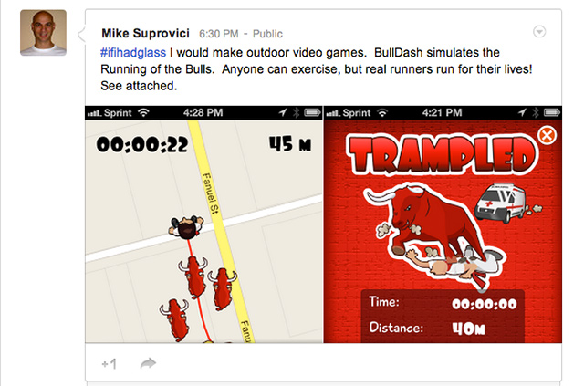

5. 協助視障朋友閱讀
Google眼鏡雖然不能治愈失明的雙眼，不過可以一定程度協助視障、聽障、或肢障人士。加拿大New Brunswick大學圖書館員Jeff Carter提議可以利用Google眼鏡即時辨識光學文字符號，再透​​過語音功能，真正唸書給視障朋友聽。

6. 觀星
目前已經存在許多天文行動應用程式，當一般人觀星時，只要拿著手機一邊對照，就可以了解星球、星座等完整資訊，有了Google眼鏡就不用再手持手機了
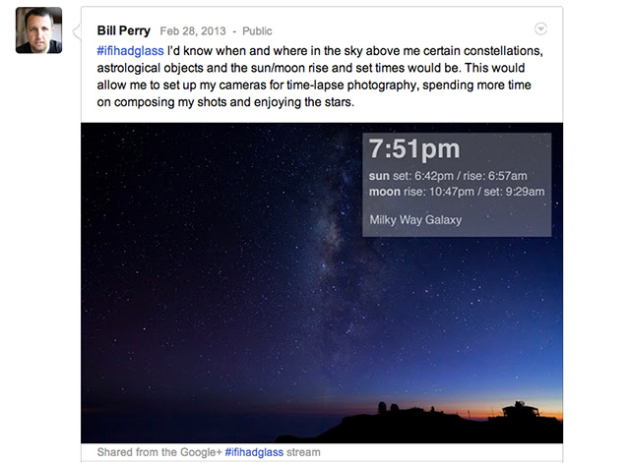
7. 健康生活
Google眼鏡運用於健康管理的想法也很多，像是可以配合目前的應用程式，如RunKeeper，許多慢跑與健身愛好者使用手機進行追蹤記錄，若是可以戴著Google眼鏡，想必更輕鬆，而且還有即時統計數據顯示在眼前，應該會成為運動的一大動力。
Santa Clara大學生Alexander Vincent Molloy則提出了另一個想法－食物健康資訊，無論是在料理或是購物，Google眼鏡可以隨時辨識與搜尋，配合App協助做出更健康的採購決策，不用再拿出手機查找。

8. 重返歷史場景
不管是進入博物館，或是在城市老街區漫步，以往習慣使用語音導覽的方式，卻缺少了歷史影像，或許已經有相關的手機App讓你可以身歷其境地參觀瀏覽，不過還是不比戴著Google眼鏡即時觀看方便。
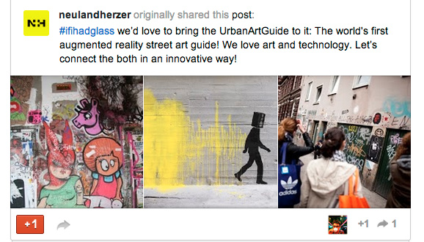
9. 擴增實境藝術
Google眼鏡亦可結合擴增實境技術，應用於藝術展覽，而且還可以延伸到街頭藝術。

10. 即時翻譯
從前樂觀的未來學者認為總有一天，即時翻譯將會實現，而這一天真的到來了！運用Google既有光學辨識和翻譯功能，Google眼鏡就能翻譯外國標誌或餐廳菜單。只要兩個人都戴著Google眼鏡，就算講不同語言也可以溝通；還有人思考是否可以運用在手語方面，想必將會是一大突破。

四、後智慧型手機時代-穿戴式裝置APP的崛起
行動終端市場快速變化，競爭相當激烈。產業鏈上的合作與競爭狀況充滿博奕與猜疑，衝突也不斷上演，足見，面對風起雲湧的智慧型手機戰局，軟、硬體廠商所面臨的挑戰已不同於以往，商業模式與策略布局都必須積極因應調整。
研究機構Gartner舉辦「消費科技市場趨勢論壇」，邀請副總裁Andrew Johnson、研究總監蔡惠芬與首席分析師呂俊寬，提出預測並深入討論，各廠商在後智慧手機時代中，如何從中創造商機，又如何調整戰略布局？
Gartner對2013年消費科技市場做了以下重點預測：
一、至2016年，穿戴式電子裝置產值將上看100億美元，不僅如此，還會創造新的生態模式如行動付費或是醫療應用等，改變人們目前依賴手持裝置習慣。對此，Andrew Johnson秀出帶在手上的智慧手錶，表示未來穿戴式裝置將會結合資訊、醫療、健康等應用繼續成長。
第二項預測，App應用商店的營收將大幅成長，預計今年全球應用商店收入將成長62%，達250億美元，不僅如此，未來行動裝置上App的重要性將遠大於作業系統的重要性。Andrew Johnson說明，由於App能夠替行動裝置帶來更好的使用經驗，因此未來行動裝置的銷售將會和App息息相關。蔡惠芬說：「要選哪一個OS已不重要，重要的是廠商選擇哪一種生態模式！」
市場多元化、裝置多元化，如今已是確定的事實。2014年，智慧手機出貨量將達到顛峰，隨後，將呈現成長平緩。究竟，智慧手機是否已經過時了呢？即使人們對自己的智慧手機不斷升級、換代，製造商也不對推出更高階的手機，但整體營收卻漸趨平緩，是否暗示了智慧手機已飽和的現象呢？對此，呂俊寬強調：「關於消費性電子產業，我們看到的狀況，就是『即使它有很好的前景，但整個盈餘依舊不停地下滑。』由此，我們可以了解，對整體產業來說，不論是成長上或是創新上都容易受限，面臨的挑戰只會更大。他指出，其實就連智慧手機龍頭如三星與蘋果，都有面臨盈餘成長漸趨緩慢的問題。另外，中國手機市場即便低階智慧手機出貨量很高，但盈餘其實也相當低。
不過，蔡惠芬認為，廠商只要掌握三大關鍵，就能夠繼續維持市佔。也就是，裝置將隨時連線(link everywhere)、要發展新介面模式(interface)如手勢、眼球、語音控制等；以及獨特的娛樂內容和資訊提供，才能維持獲利。而這三大關鍵也將決定行動裝置App的導向，每一個廠商必須利用App的獨特性才能阻止裝置銷售下滑的速度。看來，全球智慧手機大廠歷經絢爛綻放後的下一關，可說是難上加難！

五、資料參考來源:
(1)http://goooqle-money.blogspot.tw/2013/03/2013-2013-will-be-starting-point-of.html
(2)Gartner：後智慧手機時代應有的策略布局,
http://www.ctimes.com.tw/news/PrintNews.asp?O=HJX3CAY6I16SAA00N0
(3)10 Compelling Ways People Plan To Use Google Glass
http://readwrite.com/2013/03/07/10-compelling-ways-people-plan-to-use-google-glass
(4)2013 可穿戴式電腦運算將是趨勢起點
http://goooqle-money.blogspot.tw/2013/03/2013-2013-will-be-starting-point-of.html

